ภาพถ่ายกิจกรรมองค์กรคุณธรรมและขับเคลื่อนนโยบาย No Gift Policy จากการปฏิบัติหน้าที่
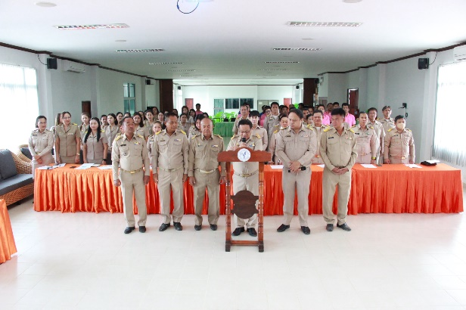

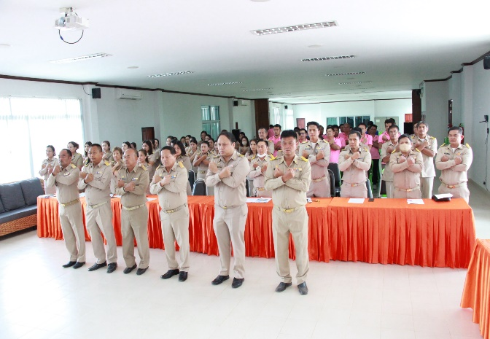
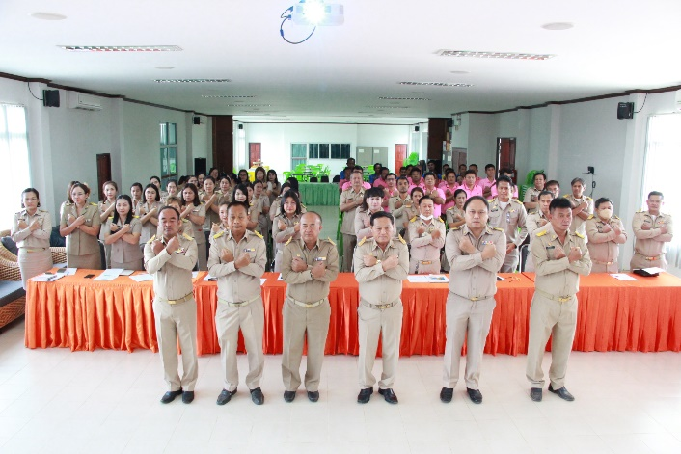

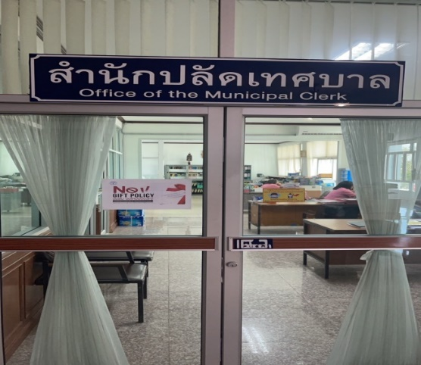
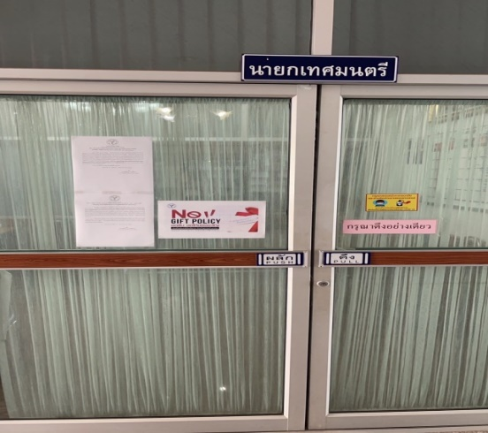

เมื่อวันที่..๒๑..เดือน..กุมภาพันธ์..พ.ศ..256๗..เทศบาลตำบลรังกาใหญ่..ได้ดำเนินประกาศ และแสดงเจตจำนงสุจริต งดรับ งดให้ของขวัญ ของกำนัลทุกชนิดในการปฏิบัติหน้าที่ทุกกรณี..ประจำปีงบประมาณ พ.ศ. ๒๕๖๗ โดยมีบุคลากรในสังกัด...เทศบาลตำบลรังกาใหญ่..ประกอบด้วยคณะผู้บริหาร เจ้าหน้าที่ทุกคน จำนวน..8๗..คน เข้าร่วมกิจกรรม/โครงการ โดยมี..นายเสถียร..ควบพิมาย...ตำแหน่ง..นายกเทศมนตรี.ตำบลรังกาใหญ่.. เป็นประธานเปิดงาน ซึ่งกิจกรรมในครั้งนี้ได้มีการให้นโยบายและความรู้ในเรื่อง “นโยบาย No Gift Policy จากการปฏิบัติหน้าที่” ทั้งนี้เพื่อให้บุคลากร..เทศบาลตำบลรังกาใหญ่..รับทราบแนวทาง DOs & Don’ts ซึ่งเป็นส่วนหนึ่งที่ทำให้บุคลากรใน..เทศบาลตำบลรังกาใหญ่......มีคุณธรรม ซื่อสัตย์สุจริต บุคลากรทุกคนงดรับของขวัญ และของกำนัลในการปฏิบัติหน้าที่ทุกกรณี เป็นการปลุกจิตสำนึกการทำงานด้วยใจบริการ การสร้างวัฒนธรรมความซื่อสัตย์สุจริตให้เกิดขึ้นอย่างเป็นรูปธรรมในองค์กร ซึ่งสอดคล้องกับมาตรฐานทางจริยธรรมในหัวข้อซื่อสัตย์สุจริต มีจิตสำนึกที่ดี และรับผิดชอบต่อหน้าที่

